## Leader节点处理流程

### 整体流程

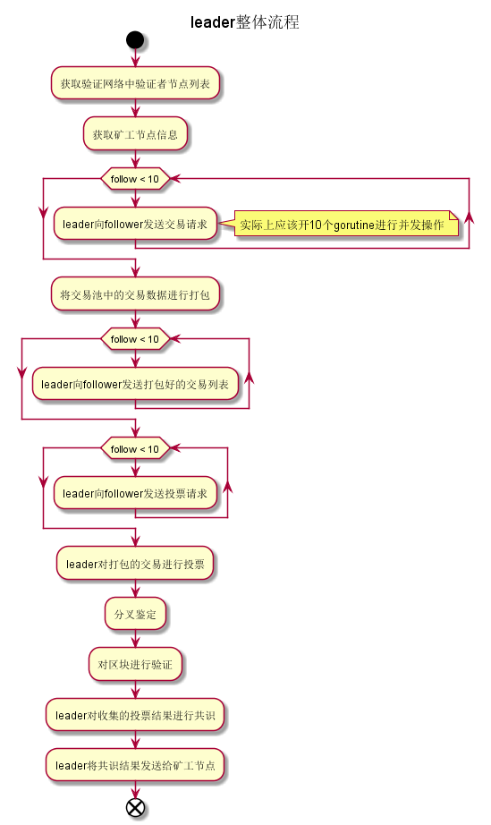

### SendTxReqToFollower

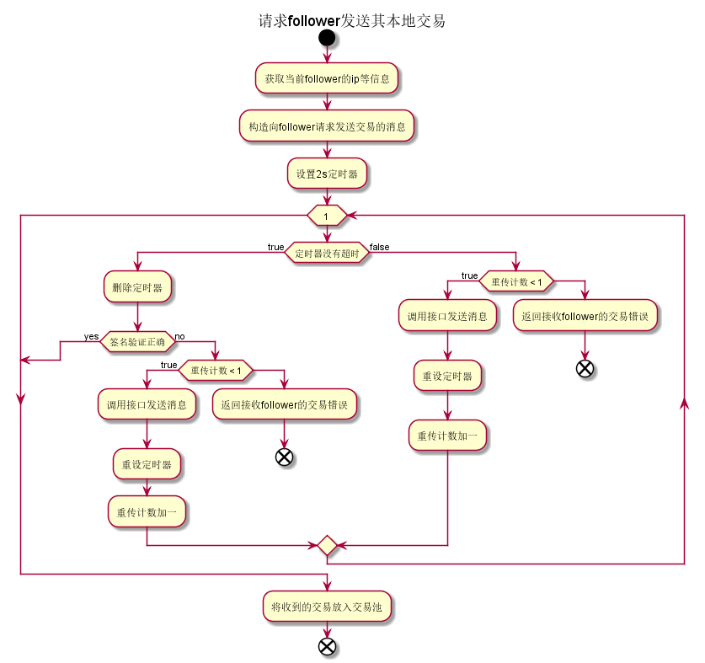

### packageTxInPool

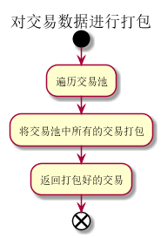

### sendTxToFollower

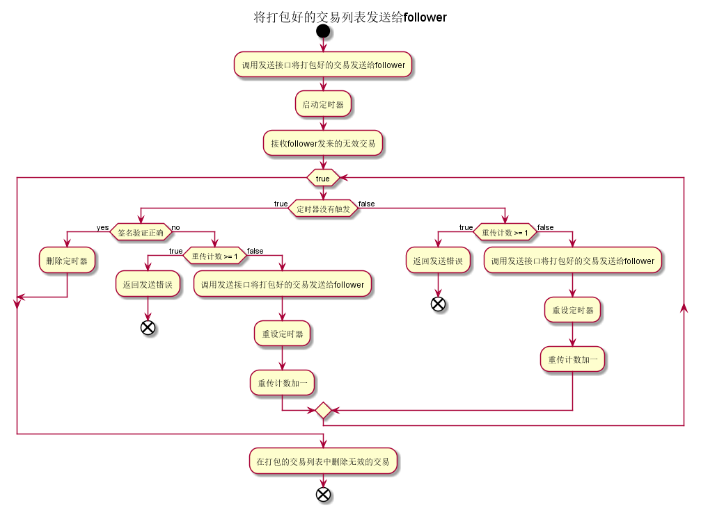

### sendVoteRequestToFollower

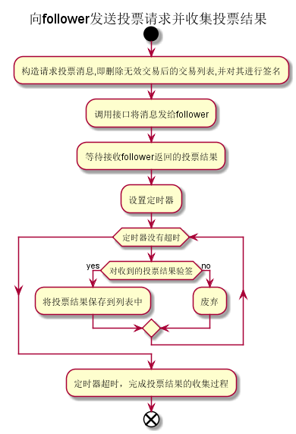

### VoteToTx

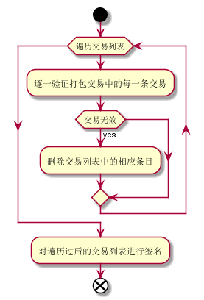

### voteConsensus

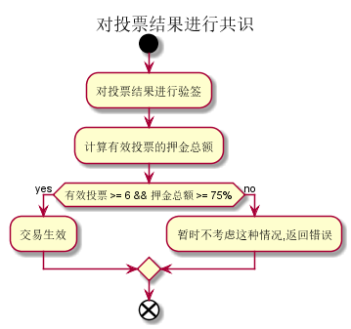

### sendTxToMiner

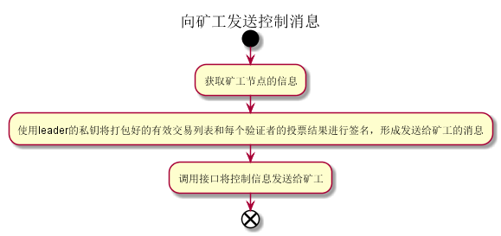

难点：

1. 交易的相关处理，打包、删除、验证、放入交易池等。把以太坊中对交易和交易池的处理结合到代码里。交易和交易池结构体的裁剪和移植。Pandding、queue、all
2. 投票中的签名和验签